39 b INFO o SMS  392 8233 155  serveQualcosa@gmail.com  06 Feb e- Tu.  partecipi allo STAGE   che informa e presenta  la Specializzazione ?  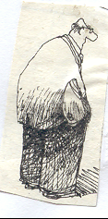  Sì poi frequenterò  Il CORSO 34.a21  specialisTico | per diventare eXpert occupato, di Alto profilo > subito  www.paraUniversita.it  Alta formazione x Lavoro non precario  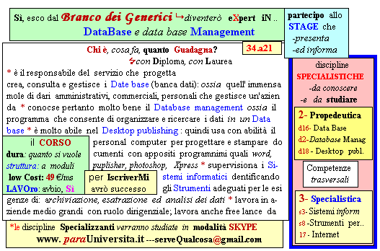  Il corso ed i suoi contenuti personalizzeranno il mio curriculum | Specializzazione suggetita post Diploma  non universitaria, ,Low cost breve  Non universitaria, Low cost, brev

